附件2：
成都龙之梦瑞峰国际酒店交通路线
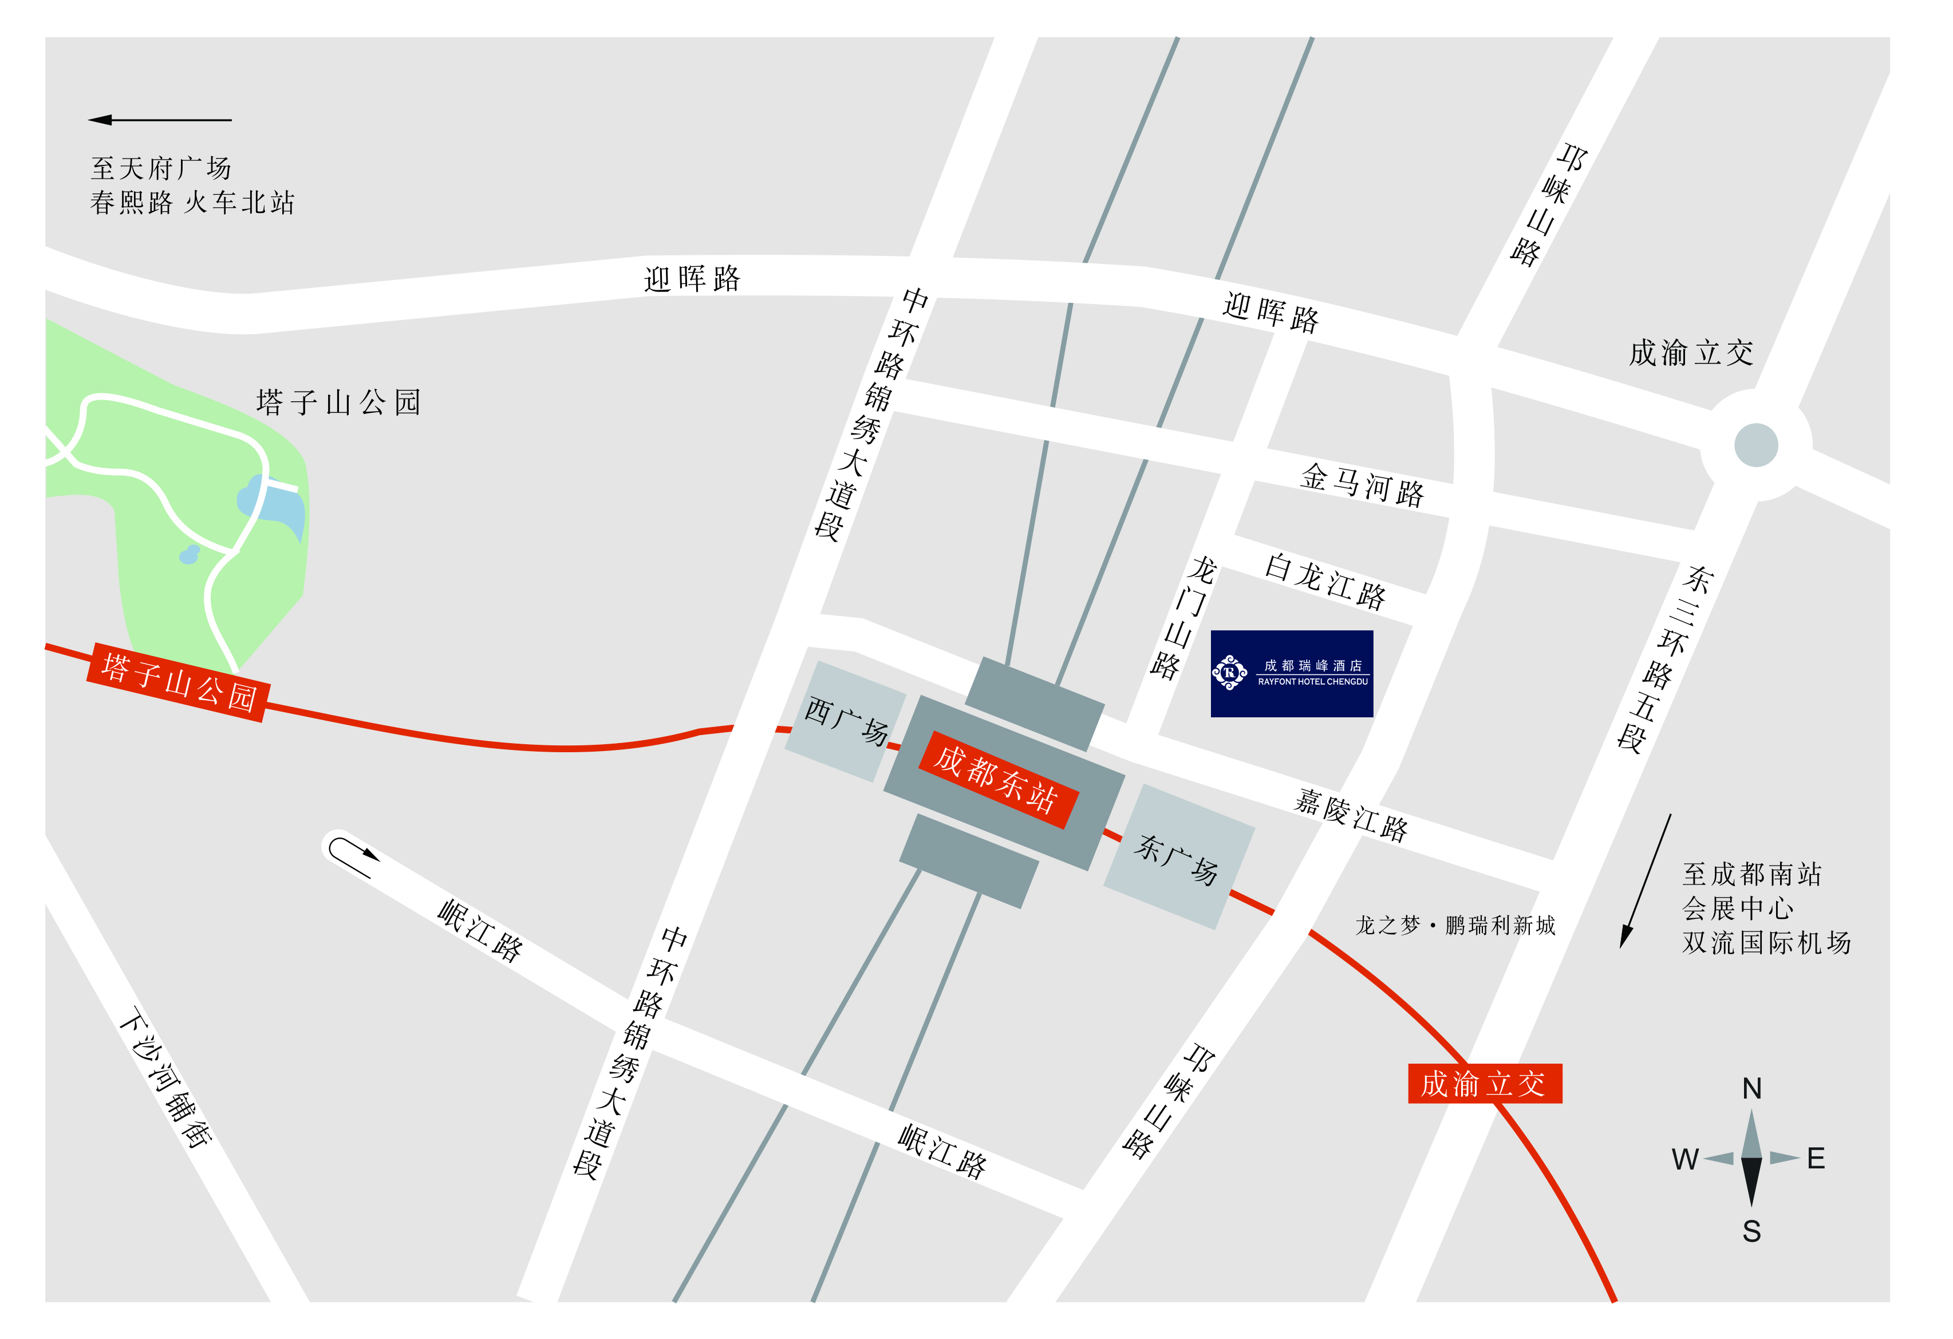
1.机场方向：
机场方向到酒店：机场到酒店约24公里，打车30分钟左右，费用约50元；乘坐双流机场大巴3号线至火车东站西广场，走机场高速，一站直达，步行至东广场即到酒店，费用约12元；机场至酒店乘坐动车至火车东站即到，20分钟左右，费用约8元。
2.火车北站
火车北站到酒店：火车北站地铁站上车，乘坐地铁1号线（4站）到达天府广场站，换乘地铁2号线（7站）到成都东站，出地铁往东广场方向走，上扶梯往左方向走地下通道直接到酒店；火车北站地铁站上车，乘坐地铁7号线（10站）到达成都东站；在火车北站乘坐公交2路（始发站）至火车东站（终点站）；从火车北站至酒店约13公里，打车约25分钟，费用约30元。
3.火车南站：
火车南站到酒店：火车南站地铁站上车，乘坐地铁1号线（6站）到达天府广场站，换乘地铁2号线（7站）到成都东站，出地铁往东广场方向走，上扶梯往左方向走地下通道直接到酒店；火车南站地铁站上车，乘坐地铁7号线（6站）到达成都东站；从火车南站至酒店约13公里，打车约25分钟，费用约30元。

